Colegio Señor de Mailín
DIEGEP Nº 3265
DISTRITO DE MALVINAS ARGENTINAS
San Pedro 465 (1613)
Villa de Mayo - Bs. As-
Tel/Fax: 011-4463 - 8461
____________________________________________________________________________________________
PLAN DE CONTINUIDAD PEDAGÓGICA
DOCENTE: Ibáñez Mónica L. CURSO: 3º
ÁREA: Ciencias Sociales
Hola chicos y chicas!!!!! Seguimos trabajando desde nuestras casas y cuidándonos!
Hoy vamos a trabajar con la ayuda del libro, atentos.
La vida en el campo

(Familias, las actividades las pueden encontrar y resolver en las páginas 114 y 115, del libro de Tiberio, para aquellos que no tienen el libro, acá les dejo las actividades y las fotos necesarias para que puedan resolverlas)
- Mirá estas imágenes y marcá con una X las que corresponden a espacios rurales. (página 114, actividad 1)
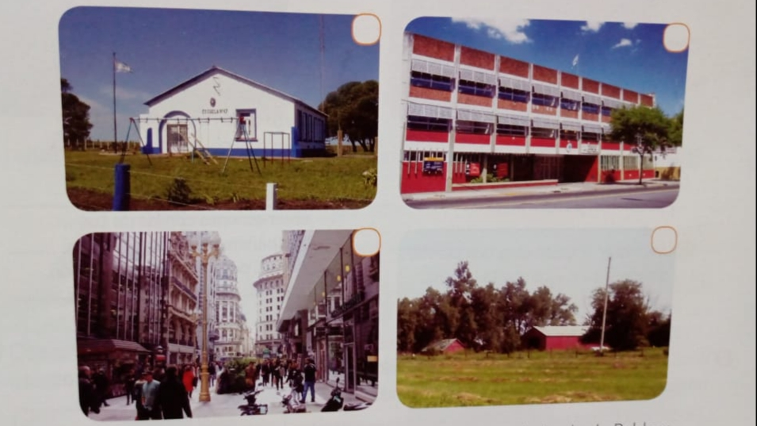

- Imaginá que podrás ver desde la ventana de la casa del abuelo de pablo y después recordá qué ves desde la ventana de tu casa. Anotalo en estas dos listas. (Pág. 114, actividad 2)

Casa del abuelo de Pablo | Mi casa

- Observá las dos listas de la actividad anterior: ¿qué diferencias hay entre lo que se ve desde la ventana del abuelo de Pablo y desde tu ventana? (pág. 115, actividad 3)

_______________________________________________________________________

- Escribir donde realiza el abuelo de Pablo, las siguientes actividades.(pág. 115, actividad 4)

Ir a una consulta médica.___ciudad___________

Trabajar la tierra y cuidar de sus animales._______________

Comprar alimento balanceado y semillas._________________

Compartir unos mates con sus vecinos.____campo____________

Hacer trámites en la municipalidad._________________

Trabajar en la cosecha de girasol de un vecino._______________

- Rodeá los medios de transportes que puede utilizar el abuelo de Pablo para ir de su granja a la ciudad y a lo de algún vecino. (pág. 115, actividad 5)

Avión auto caballo tren barco colectivo

- Escribir diferentes motivos por los que las personas que viven en el campo necesitan trasladarse a las ciudades. (Pág. 115. Actividad 6)
_______________________________________________________________________________________________________________________________________________________________________________________________________________________________
Leer
